08-002 СМЗ С-3А/С-3АМ 4х2 2-дверная мотоколяска для инвалидов с ручным управлением и брезентовым складным верхом, мест 2, снаряжённый вес 425 кг, Иж-49/Иж-56 7.5/8 лс, 60 км/час, 203291 экз., г. Серпухов 1958-62-65 г.
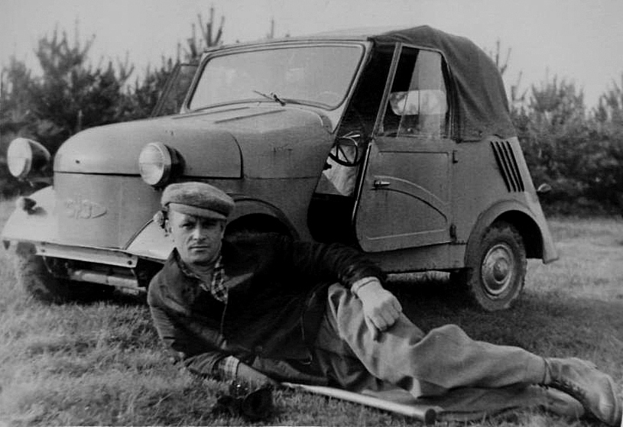

История серийного производства в СССР моторизированных колясок началась в 1952 году с выпуска Серпуховским мотоциклетным заводом трехколесной мотоколяски С-3Л. Создание такого транспортного средства обуславливалось необходимостью обеспечить транспортом инвалидов Великой Отечественной войны, которых в стране насчитывалось около двух миллионов. Большинство из них были молоды, полны сил и желания продолжать жить и восстанавливать хозяйство страны. Им был нужен специальный транспорт. Мотоколяски в СССР нельзя было ни купить, ни продать. Инвалидам войны I и II группы государство через отделы соцобеспечения (собесы) выдавало машины бесплатно сроком на пять лет. По прошествии 2,5 лет автомобиль проходил обязательный капитальный ремонт, а еще спустя столько же времени владелец получал новый транспорт. Кроме того, власти компенсировали расходы на топливо и обслуживание. В отличие от СССР на Западе серийно вообще не выпускали специальных инвалидных автомобилей, не говоря уже об их безвозмездном распределении.
С-3А стал первым в стране двухместным четырёхколёсными автомобилем-мотоколяской. Он сменил на сборочном конвейере трёхколёсную С-3Л.

Текст - Константин Андреев
Практика эксплуатации трёхколесной мотоколяски СМЗ С-3Л показала, что двухтактного одноцилиндрового мотоциклетного двигателя Иж-49 рабочим объемом 346 см3 и мощностью 7.5 л.с. машине подобного класса более-менее «хватает». Таким образом, главным недостатком, от которого предстояло избавиться, была именно трёхколесная схема. Мало того, что трехколесная схема этой мотоколяски сказывалась на устойчивости машины, но еще это сводило на нет и без того невысокую ее проходимость: три колеи по бездорожью прокладывать значительно труднее, чем две. «Четырехколесность» же повлекла за собой ряд неизбежных изменений. Переработать предстояло подвеску, рулевое управление, тормоза и кузов.
Независимую подвеску всех колес и реечное рулевое управление все же позаимствовали у опытного образца НАМИ-031. На «ноль тридцать первой», в свою очередь, конструкция передней подвески была разработана «под впечатлением» подвески «Фольксвагена - Жука»: пластинчатые торсионы, заключенные в поперечные трубы. И эти трубы, и пружинная подвеска задних колёс крепились к сварной пространственной раме. (По некоторым данным, изготовлялась рама из хромонсиловых труб, что на первых порах, когда производство требовало значительного объема ручного труда, делало себестоимость мотоколяски выше себестоимости современного ей «Москвича»!). Колебания гасились простейшими фрикционными амортизаторами.
Двигатель и трансмиссия изменений не претерпели. Двухтактная двигатель Иж-49 по-прежнему располагался в задней части. Передача крутящего момента от двигателя к ведущим задним колесам через четырёхступенчатую КПП осуществлялось втулочно-роликовой цепью (как на велосипеде), поскольку картер главной передачи, объединяющий конический дифференциал и заднюю «скорость», располагался отдельно. Впоследствии устанавливали двигатель от мотоцикла Иж-56. Он оказался мощнее, чем у предшественника на 0.5 лс, но на динамике и максимальной скорости мотоколяски это не отразилось.
Никуда не делось и принудительное воздушное охлаждение единственного цилиндра с помощью вентилятора.
Унаследованный от предшественницы электрический стартер был маломощным и потому малоэффективным. Владельцы СМЗ С-3А куда чаще пользовались выходившим в салон рычагом кик-стартера.
Кузов, благодаря появлению четвертого колеса, естественным образом расширился в передней части. Фар стало две и каждая крепилась на небольших кронштейнах. Мест, включая водительское, по-прежнему предусматривалось два. Рама обшивалась металлическими штампованными панелями, матерчатый верх складывался, спереди под капотом был маленький отсек багажник , отопления не было Тормоза были только на задней оси.
Но при этом получившийся автомобиль, затеянный с целью усовершенствования предыдущей модели, избавления ее конструкции от существенных недочетов, сам оказался нашпигован несуразностями. Торсионная подвеска передних колес отнимала в тесном кузове слишком много места. Мотоколяска получилась тяжелой, что негативно сказалось на ее динамике и расходе топлива, а маленькие колеса (5.00 на 10 дюймов) не способствовали улучшению проходимости.
У обладателей мотоколясок не было проблем с техосмотром (эти машины ему попросту не подлежали), а для управления такими транспортными средствами в водительских удостоверениях достаточно было иметь специальную «внекатегорийную» пометку.
Завод-изготовитель давал на свое изделие один год гарантии. По истечении трех лет эксплуатации владелец мотоколяски мог сдать ее опять же в собес и бесплатно получить новую.
Выпуск СМЗ-С3А продолжался до 1962 года, когда на конвейере ее сменил СМЗ-С3АМ. Модернизация оказалась незначительной: фрикционные амортизаторы уступили место телескопическим гидравлическим; появились резиновые втулки полуосей и более совершенный глушитель. Мотоколяска получила индекс «СМЗ С-3АМ» и без изменений выпускалась до 1965 года. В 1965 году был прекращен выпуск мотоколяски С3А. Завод освоил и стал выпускать сельскохозяйственную продукцию – узлы картофелеуборочных комбайнов. В 1967-1969 годах параллельно с реконструкцией завода ведутся работы по проектированию новой мотоколяски С-3Д. Она выпускалась с 1 июля 1970 года до 1998 года. Объем производства составлял 10-12 тысяч штук в год. При этом в 1976-1977 годах ежегодный выпуск достигал 22 тысяч штук.
После выхода в 1965 году комедии Леонида Гайдая «Операция "Ы" и другие приключения Шурика» С-3А мгновенно получил в народе прозвище «Моргуновка» - по фамилии актёра Евгения Моргунова, сыгравшего роль Бывалого, владельца такой мотоколяски.
Всего с 1958 по 1965 год было выпущено 203291 мотоколяска семейства «3А-3АМ».

МОДИФИКАЦИИ

СЕРИЙНЫЕ
- C-3А — базовый вариант мотоколяски, выпускался с 1958 по 1962 год.
- C-3АБ — модификация базового варианта, отличалась рулевым управлением реечного типа и боковым остеклением.
- С3АМ — модернизированный вариант мотоколяски, выпускался с 1962 по 1970 год. Модернизированная модель отличалась от базовой резиновыми шарнирами полуосей, более совершенным глушителем, гидравлическими телескопическими амортизаторами вместо фрикционных и рядом других незначительных улучшений.
- С-3Б — модификация С3А, предназначенная для управления инвалидами с одной рукой и одной ногой, выпускалась в 1959—1962 годах (по другим сведениям в 1960—1961). Всего было выпущено 7 819 экземпляров данной модификации.

ЭКСПЕРИМЕНТАЛЬНЫЕ
- C-4A (1959) — опытный вариант с жёсткой крышей, в серию не пошёл.
- C-4Б (1960) — прототип с кузовом купе, в серию не пошёл.
- С-5А (1960) — опытный образец с кузовными панелями из стеклопластика, в серию не пошёл.
- СМЗ-НАМИ-086 «Спутник» (1962) — прототип микроавтомобиля с закрытым кузовом, разработанный конструкторами НАМИ, ЗИЛа и АЗЛК.

ОСНОВНЫЕ ТЕХНИЧЕСКИЕ ХАРАКТЕРИСТИКИ
Класс: мотоколяска
Число мест: 2
Двигатель СМЗ С-3А
- С3А (ИЖ-56), объём: 346 см3
- Максимальная мощность: 8 л.с., при 3200 об/мин
- Максимальный крутящий момент: 19 Н·м, при 2400 об/мин
Габаритные размеры СМЗ С-3А мм: длина: 2625, ширина: 1316, высота.: 1380.
Клиренс: 170 мм
Колёсная база: 1650 мм
Колея задняя: 1050 мм
Колея передняя: 1114 мм
Коробка передач: механическая 4-ступенчатая
Максимальная скорость СМЗ С-3А 60 км/ч
Объем бака СМЗ С-3А 12 л.
Расход топлива СМЗ С-3А при смешанном цикле: 4,5 — 5,0 л/100 км
Вес СМЗ С-3А 425 кг

